Specialiųjų pirkimo sąlygų 3 priedas

Techninė specifikacija

ŠIAULIŲ R. GRUZDŽIŲ LOPŠELIO DARŽELIO „PURIENA“ PĖSČIŲJŲ TAKELIŲ ATNAUJINIMO DARBŲ TECHNINĖS SPECIFIKACIJOS

Pirkimo objektas: Šiaulių r. Gruzdžių lopšelio darželio „Puriena“ (toliau – Perkančioji organizacija) pėsčiųjų takelių atnaujinimo darbai, atliekami sklype adresu Dvaro g. 4, Gruzdžiai, 81421, Šiaulių rajonas
Užsakovas: Šiaulių r. Gruzdžių lopšelio darželio „Puriena“ (juridinio asmens kodas 190085154), esantis adresas Dvaro g. 4, Gruzdžiai, 81421, Šiaulių rajonas.

Darbų atlikimo terminas: Darbų pradžia 2025 m. gegužės 31 d., darbų pabaiga - ne vėliau kaip iki 2025 m. rugpjūčio mėn. 29 d.

Esamos situacijos aprašymas
Šiuo metu Šiaulių r. Gruzdžių lopšelio darželio „Puriena“ pėsčiųjų takelių danga yra ištrupėjus, iškilnota pašalo, nelygi, bortai išsikraipę. Tiekėjas turės nuardyti seną pėsčiųjų takelių dangą, naujai paruošti pagrindus ir sudėti naujas trinkeles, bortus, kur reikia atstatyti žaliąją veją.

Darbų techninės specifikacijos
- Išardyti senų takelių asfalto dangą ir betono dangą, kur ji yra. Išvežti asfalto ir betono laužą į sąvartyną..
- Iškasti senų takelių pagrindo gruntą ne mažiau kaip 40 cm ir visą iškastą gruntą išvežti į sąvartyną.
- Išlyginti iškastą takelių pagrindą 20 cm smėlio sluoksniu ir jį sutankinti vibroplokšte.
- Sudėti betoninius vejos bordiūrus (80x200 mm) ant betoninio pagrindo suformuojant takelius taip kaip techninių sąlygų brėžinyje Nr.1.
- Rengiant takus suformuoti nuolydžius vandens nubėgimui.
- Užpilti 12 cm storio dolomito 0/45 f.r skaldos (skalda turi būti nauja, negalima naudoti malto betono, statybinių atliekų, senos skaldos) sluoksnį ir sutankinti jį vibroplokšte., sutankinimas Ev2 -100Mpa.
- Įrengti 3 cm storio takelių pasluoksnį iš akmenų atsijų, sutankinti jį vibroplokšte.
- Įrengti takelių dangą iš betono trinkelių (100x200x60 mm), suformuojant trinkelių raštą ir spalvą, suderintą su darželio vadovybe.
- Užvežti ir išlyginti dirvožemį, ant pažeistų vejos vietų, užsėti šias vietas žole.
- Tiekėjas nuo darbų pradžios iki pabaigos turi palaikyti švarą ir tvarką statybos objekte. Susikaupusias statybos atliekas turi utilizuoti išveždamas į sąvartyną. Dulkančios statybinės atliekos turi būti vežamos dengtose transporto priemonėse ar kitose transporto priemonėse, užtikrinančiose aplinkos apsaugą.
- Pagal Lietuvos Respublikos aplinkos ministro 2011 m. birželio 28 d. įsakymą Nr. D1-508 „Dėl produktų, kurių viešiesiems pirkimams taikytini aplinkos apsaugos kriterijai, sąrašų, aplinkos apsaugos kriterijų, kuriuos perkančiosios organizacijos turi taikyti pirkdamos prekes, paslaugas ar darbus, taikymo tvarkos aprašo patvirtinimo“ nustatomas aplinkosaugos reikalavimas pėsčiųjų takelių atnaujinimo darbams: prekė, virtusi atliekomis, tinka paruošti pakartotinai naudoti ar perdirbti – trinkeles ir bortus, kai jie baigs eksploatavimą bus galima susmulkinti ir pakartotinai panaudoti statybos darbams.

Brėžinys Nr.1
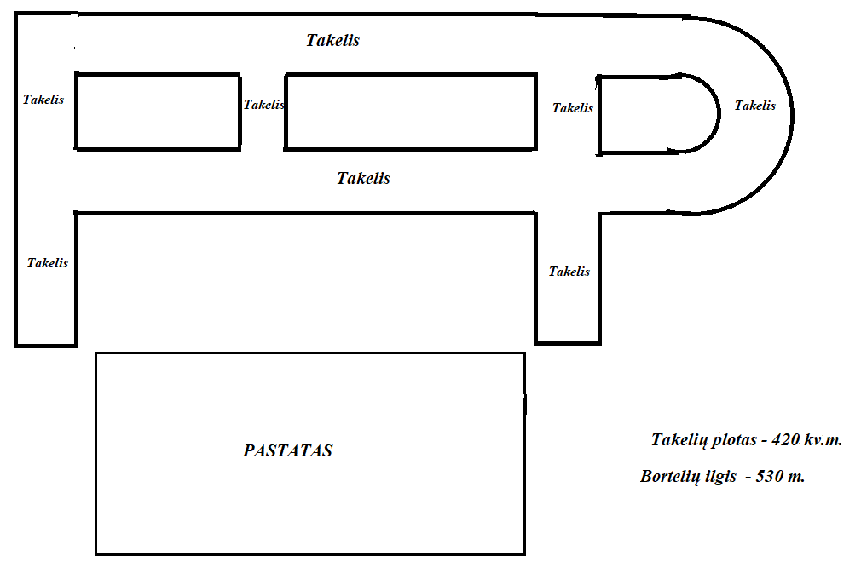

Tiekėjai privalo atvykti apžiūrėti objektą, persimatuoti esamus takelius ir sudaryti darbų sąmatą.

Bendrosios sąlygos
- Visi darbai turi būti vykdomi pagal tvarką suderintą su Perkančiąja organizacija. Darbų zona privalo būti užtverta surenkamomis užtvaromis, kad nebūtų galima vaikams patekti į darbų zoną. Taip pat triukšmingi darbai negali vykti per vaikų pietų miego laiką (darbo laikas derinamas su Perkančiąja organizacija).
- Visi kiti smulkūs darbai, medžiagos, mechanizmai ar kitos sąnaudos, kurie pagal darbų technologiją gali būti reikalingi šioje Techninėje specifikacijoje nurodytiems Darbams atlikti, turi būti įskaičiuoti į bendrą pasiūlymo kainą.
- Prekės ir kitos medžiagos, reikalingos Darbams atlikti, į objektą turi būti pristatomos kartu su atitikties deklaracijomis, patvirtinančiomis atitikimą Lietuvos ir/ar europinių standartų reikalavimams
- Visus spalvinius ir dizaino sprendinius tiekėjas prieš Darbų pradžią turi suderinti su Perkančiąja organizacija.
- Tiekėjas visas Darbų metu susidariusias atliekas įsipareigoja utilizuoti savo lėšomis.
- Tiekėjas, prieš pradėdamas Darbus, turi suderinti Darbų laiką su Perkančiąja organizacija.
- Tiekėjas prisiima visą atsakomybę už Darbų saugą.
- Tiekėjas Darbus privalo vykdyti vadovaudamasis gamintojų reikalavimais bei tokios rūšies darbų gerąja praktika.

Reikalavimai mokėjimo dokumentų pateikimui
- Visi mokėjimo dokumentai, prieš juos pateikiant, turi būti suderinti su Perkančiąja organizacija.
- Teikėjui mokama už faktiškai, tinkamai, kokybiškai atliktus Darbus. Darbų perdavimas ir priėmimas įforminamas Darbų perdavimo-priėmimo aktu. Darbų perdavimo-priėmimo akto pasirašymo abiejų Šalių diena laikoma Darbų perdavimo diena. Abiejų Šalių pasirašytas Darbų perdavimo-priėmimo aktas yra pagrindas PVM sąskaitai faktūrai (ar kitam ją atitinkančiam finansiniam dokumentui) išrašyti.

